 PLAN

Описание релиза:

На компьютере слушателя установлено необходимое ПО для разработки

Функциональные требования:

Перечень программного обеспечения и плагинов:

* IDE VsCode плагинами:
  + CSS Peek – для быстрого перехода к определению стилей из HTML
  + Prettier – для форматирования HTML/JS/CSS кода
  + php cs fixer – для форматирования PHP кода
  + PHP Intelephense – для автодополнения при редактировании PHP кода
  + Debugger for Chrome – для отладки скриптов **@ToDo а надо ?**
* Git командной строки, Git клиент SourceTree (Gitk для ОС Linux)
* Adobe Photoshop (пробная версия)
* Браузер Google Chrome последней версии с плагинами:
  + ColorZilla – для определения цветов на странице
  + PerfectPixel – для вёрстки
  + Scratch JS – для тестирования сниппетов JS кода

Нефункциональные требования:

* В IDE установлена тема оформления по вкусу слушателя
* В инспекторе Google Chrome установлена тема оформления по вкусу слушателя

Цели и задачи обучения:

* Получить представление об основных элементах управления IDE VsCode
* Получить представление об основных возможностях консоли Google Chrome
* Научиться устанавливать плагины в IDE и браузере Google Chrome

 DO

@ToDo задачи на семинарное занятие:

- установить программное обеспечение вместе со слушателями (20 мин.)

- показать основные возможности IDE и способы установки плагинов (20 мин.)

- показать основные возможности консоли (15 мин)

- рассказать о предназначении других плагинов, а так же клиента Git (в двух словах )

Актуализация опыта и приобретаемые навыки:

На прошлых занятиях мы научились с вами делать что-то полезное. Это позволит нам сделать это и то-то. Но для того, чтобы научиться делать вот это и вот это, нам необходимо отработать некоторые шаги на практике и усвоить/повторить некоторый теоретический материал:

* **Повторить:**
  + Тему, которую изучали когда-то давно……
  + Аспект, который знаем, но давно не использовали …..
* **Прослушать лекции:**
  + Как правило последнюю/последние лекции текущего блока
* **Изучить самостоятельно:**
  + Отсылка на литературу из предыдущего **ACT**
  + Ссылка на что-то полезное, если нет в предыдущем **ACT**

<https://www.autoitscript.com/autoit3/docs/appendix/fonts.htm>

Ход работы

* ***Шаг 1.*** *Съешь же ещё этих мягких французских булок, да выпей чаю*

Съешь же ещё этих мягких французских булок, да выпей чаю Съешь же ещё этих мягких французских булок, да выпей чаю Съешь же ещё этих мягких французских булок, да выпей чаю Съешь же ещё этих мягких французских булок, да выпей чаю

Съешь же ещё этих мягких французских булок, да выпей чаю Съешь же ещё этих мягких французских булок, да выпей чаю Съешь же ещё этих мягких французских булок, да выпей чаю Съешь же ещё этих мягких французских булок, да выпей чаю

* ***Шаг 2.*** *Съешь же ещё этих мягких французских булок, да выпей чаю*

Съешь же ещё этих мягких французских булок, да выпей чаю Съешь же ещё этих мягких французских булок, да выпей чаю Съешь же ещё этих мягких французских булок, да выпей чаю Съешь же ещё этих мягких французских булок, да выпей чаю

* ***Шаг 3.*** *Съешь же ещё этих мягких французских булок, да выпей чаю*

Съешь же ещё этих мягких французских булок, да выпей чаю Съешь же ещё этих мягких французских булок, да выпей чаю Съешь же ещё этих мягких

французских булок, да выпей чаю Съешь же ещё этих мягких французских булок, да выпей чаю

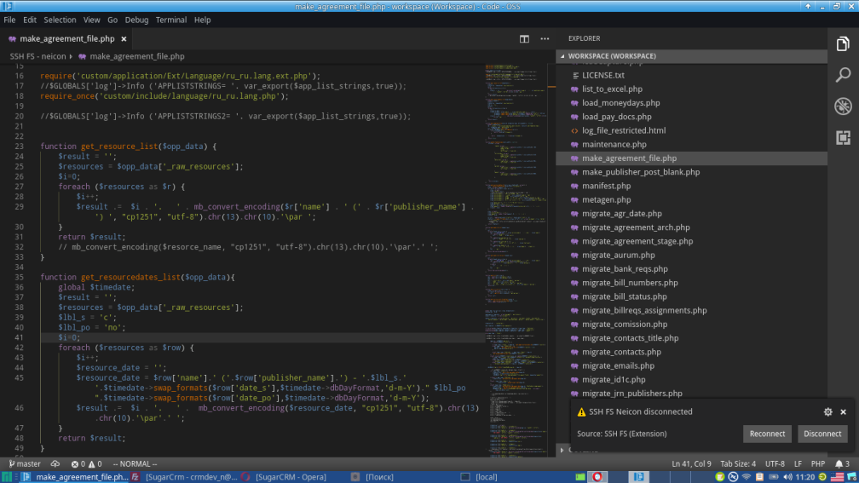

*Рисунок 1. IDE VsCode*

Съешь же ещё этих мягких французских булок, да выпей чаю Съешь же ещё этих мягких французских булок, да выпей чаю Съешь же ещё этих мягких французских булок, да выпей чаю Съешь же ещё этих мягких французских булок, да выпей чаю

* ***Шаг 4.*** *Съешь же ещё этих мягких французских булок, да выпей чаю*

Съешь же ещё этих мягких французских булок, да выпей чаю Съешь же ещё этих мягких французских булок, да выпей чаю Съешь же ещё этих мягких

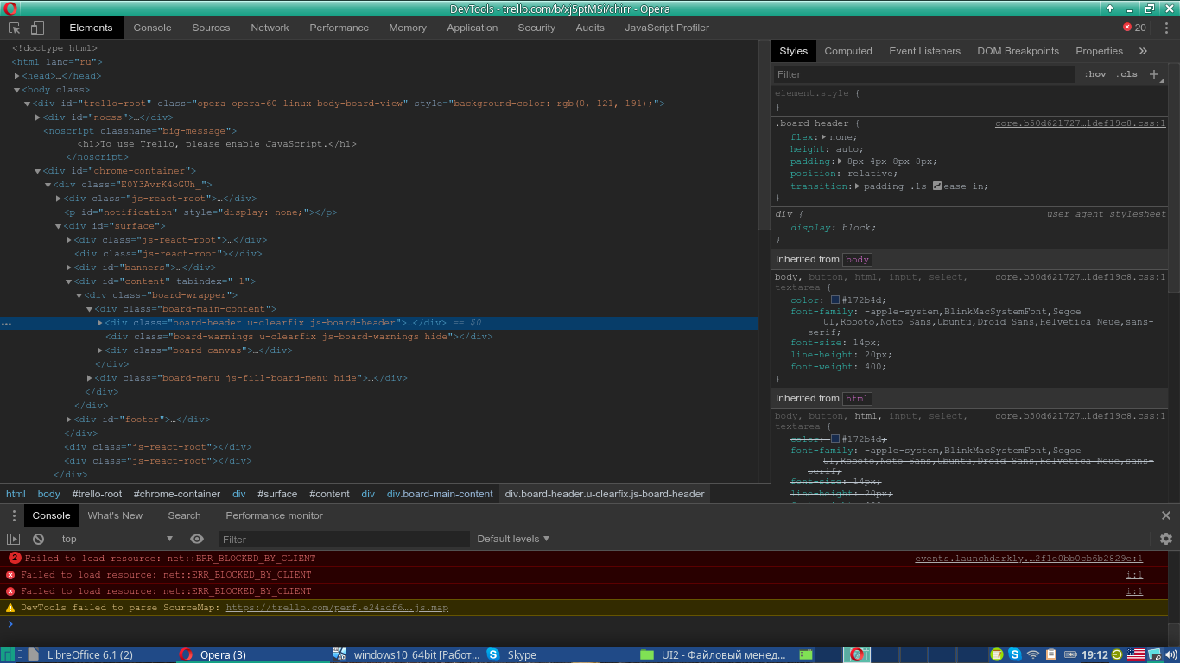

*Рисунок 2. Инспектор Google Chrome*

Съешь же ещё этих мягких французских булок, да выпей чаю Съешь же ещё этих мягких французских булок, да выпей чаю Съешь же ещё этих мягких французских булок, да выпей чаю Съешь же ещё этих мягких французских булок, да выпей чаю

* ***Шаг 5.*** *Съешь же ещё этих мягких французских булок, да выпей чаю*

Съешь же ещё этих мягких французских булок, да выпей чаю Съешь же ещё этих мягких французских булок, да выпей чаю Съешь же ещё этих мягких Съешь же ещё этих мягких французских булок, да выпей чаю Съешь же ещё этих мягких французских булок, да выпей чаю

Съешь же ещё этих мягких французских булок, да выпей чаю Съешь же ещё этих мягких французских булок, да выпей чаю

* ***Шаг 6.*** *Пример листинга кода - html*

Код должен выглядеть вот таким образом. Обязательно указание имени файла или другой системной информации в начале файла. Курсивом, в виде комментария соответствующего языка

*<!--index.html html-разметка навигации-->*

<div class="menu-wrap">

<nav class="block01__nav text-right">

<ul>

<li><a href="#">Заказать билет</a></li>

<li><a href="#">Преимущества</a></li>

<li><a href="#">Фильмы</a></li>

<li><a href="#">Контакты</a></li>

</ul>

<div class="menu-close"></div>

</nav>

</div>

мягких Съешь же ещё этих мягких французских булок, да выпей чаю Съешь же ещё этих мягких французских булок, да выпей чаю

* ***Шаг 7.*** *Пример листинга кода – командная строка*

Код должен выглядеть вот таким образом. Обязательно указание имени файла или другой системной информации в начале файла. Курсивом, в виде комментария соответствующего языка

*#!/bin/bash вызов сборщика webpack*

#> npm webpack dev --watch

* ***Шаг 8.*** *Пример листинга кода - JavaScript*

Код должен выглядеть вот таким образом. Обязательно указание имени файла или другой системной информации в начале файла. Курсивом, в виде комментария соответствующего языка

*/** main.js точка входа для сборки Vue приложения */*

window.app = new Vue({

el: '#app',

store_modules: {userData, menuData, roleData, notificationData}

components: {

Page

},

data () {

return {

}

},

mounted () {

this.$store.dispatch('userData/current');

this.$store.dispatch('menuData/load');

this.$store.dispatch('notificationData/load');

},

render: h => h(Page)

});

* ***Шаг 9.*** *Пример листинга кода – стилевой файл*

*/** main.css стили кнопок */*

.simple-text {

font-size: .875em;

font-weight: 100;

}

.button1 {

display: inline-block;

background: #90d23d;

color: #ffffff;

padding: 1.5rem 1.5vw;

border-radius: 12px;

font-size: 1.125em;

transition: .2s;

border: 2px solid #90d23d;

cursor: pointer;

}

.button1:hover {

color: #90d23d;

background: transparent;

}

* ***Шаг 10.*** *Пример акцентов*

Съешь же ещё этих мягких французских булок, да выпей чаю Съешь же ещё этих мягких французских булок, да выпей чаю Съешь же ещё этих мягких французских булок, да выпей чаю Съешь же ещё этих мягких французских булок, да выпей чаю



Запомнить!

Съешь же ещё этих мягких французских булок, да выпей чаю Съешь же ещё этих мягких французских булок, да выпей чаю Съешь же ещё этих мягких французских булок, да выпей чаю Съешь же ещё этих мягких французских булок, да выпей чаю



Важно!

Съешь же ещё этих мягких французских булок, да выпей чаю Съешь же ещё этих мягких французских булок, да выпей чаю Съешь же ещё этих мягких французских булок, да выпей чаю Съешь же ещё этих мягких французских булок, да выпей чаю



Интересно!

Съешь же ещё этих мягких французских булок, да выпей чаю Съешь же ещё этих мягких французских булок, да выпей чаю Съешь же ещё этих мягких французских булок, да выпей чаю Съешь же ещё этих мягких французских булок, да выпей чаю

Съешь же ещё этих мягких французских булок, да выпей чаю Съешь же ещё этих мягких французских булок, да выпей чаю Съешь же ещё этих мягких французских булок, да выпей чаю Съешь же ещё этих мягких французских булок, да выпей чаю